西安市阎良区城市管理和综合执法局
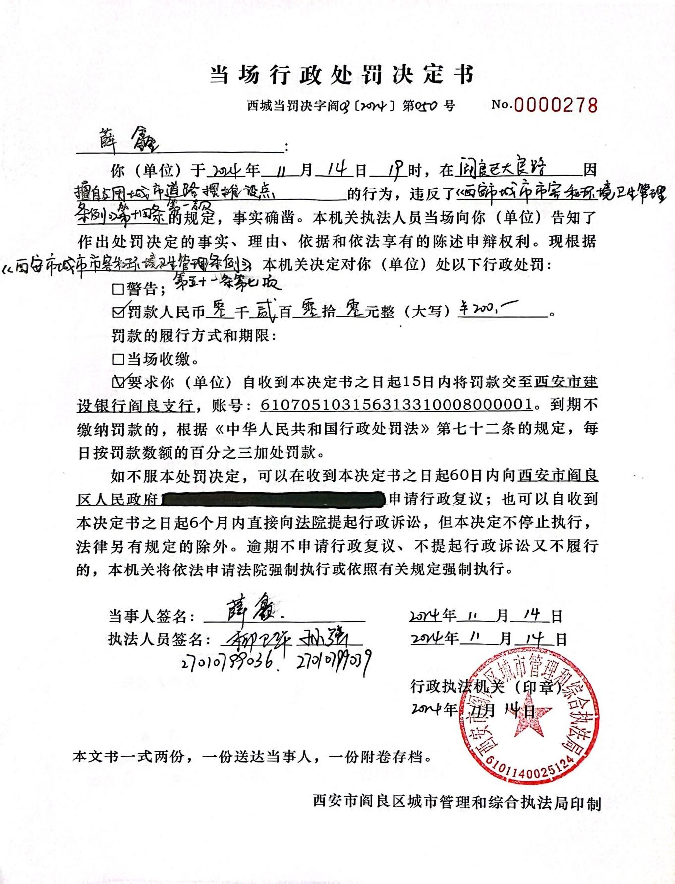
薛鑫擅自占用城市道路摆摊设点案

